年末ふれあい市～食料支援＆なんでも相談会～実施報告
2021年12月28日
年末ふれあい市食料支援＆何でも相談会実行委員会
実行委員長 宮澤由美（汐田総合病院院長）
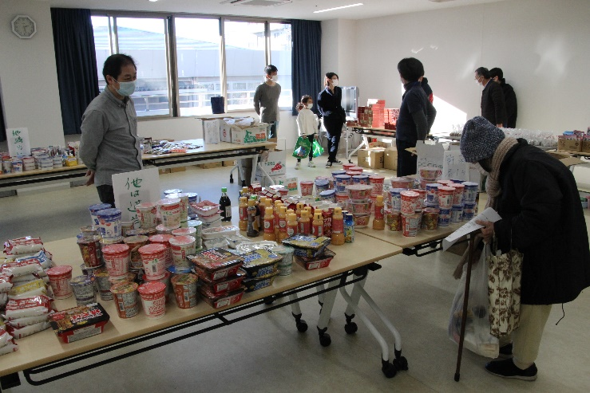
2021年12月18日（土）「年末ふれあい市～食料支援＆何でも相談会～」が無事実施されました。晴天にも恵まれ、100名の方が来場してくださいました。実行委員を代表して感謝申し上げます。

今回の取り組みにあたり、様々な企業、団体みなさまのご協力をいただきました。
実行委員会に参加していただいた団体の皆さん以外に、菊池葬儀社、山屋商店、アルフレッサ横浜中央第２支店、横浜市ハピネス老人ホーム・介護施設紹介センター、ユニチャーム株式会社のみなさまから、また近隣にお住いのたくさんの方から食料品、日用品、寄付金をいただきました。
矢向一丁目町内会をはじめ矢向連合町内会、江ヶ崎町内会、市場連合町内会、市場第2連合町内会の近隣の町内会のみなさんにはポスターの掲示やチラシなどでご協力いただきました。
多くの方々にご協力いただき、実施する運びとなりました。当日のスタッフとして参加支援してくださった矢向一丁目町内会の皆様、社会福祉法人白根学園の皆様、横浜市ハピネス老人ホーム皆様、よこはま健康友の会の皆様にこの場をお借りして感謝を申し上げます。
【アンケートの一部を紹介】
・娘も自分も体調不良、経済的に苦しい
・入院しなくてはいけないが保証人がいなくて不安
・障害を持っていても発言できる場が欲しい
など
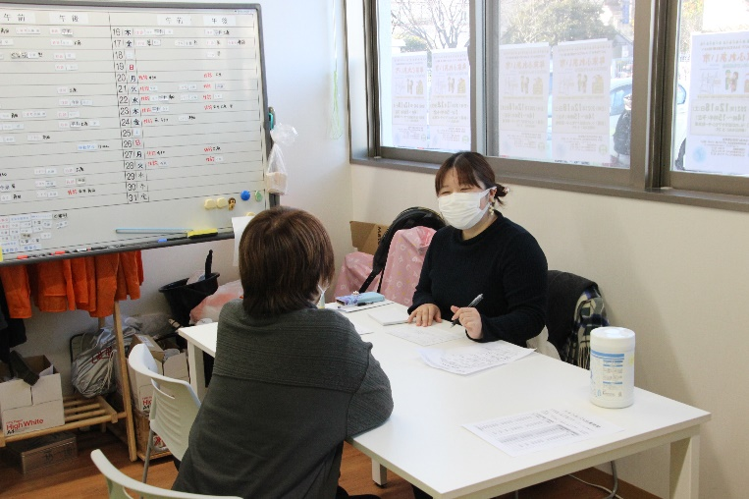
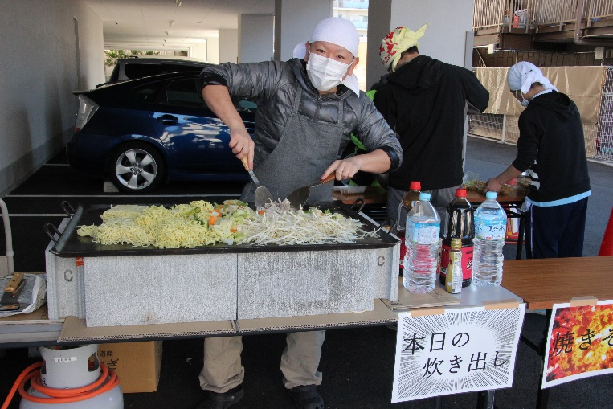
当日は入場された方一人ひとりにスタッフが対話やアンケートの聞き取りを行い、生活相談や医療相談の専門家が困りごとについて相談を受け止めました。
来場者から「うしおだ診療所や梶山診療所でやっているけど、病院ではやってくれないのかなとさみしかったけど病院でも実施してくれてうれしかったです。｣など感謝の言葉を頂きました。
今後も食料支援だけでなく様々な形で、地域の皆さまのお困りごとに｢何でも相談｣で答えられるよう、取り組みを継続していきたいと思います。ご協力ありがとうございました。

